Gabarito comentado – 1º bimestre

1. Os alunos devem circular as duas crianças que estão do lado de fora do parquinho.
Caso algum aluno não saiba quais crianças deve circular ou cerque aquelas que estão dentro do parquinho, verifique se ele percebeu que a cerca separa a parte interna da externa do local. Sugerimos que simule a situação da atividade colocando algumas crianças do lado de fora da sala e questionando: “Quem está do lado de fora da sala de aula?”. Verifique se os alunos percebem que as paredes, nesse caso, separam a parte interna da externa desse ambiente.

2. alternativa B
Caso as alternativas assinaladas sejam A ou D, os alunos podem não ter entendido o que o enunciado pede. Se indicarem a alternativa C, podem ter confundido os conceitos “mais alto” e “mais baixo”, invertendo os significados. Se necessário, retome a ideia de “mais alto” e “mais baixo” trabalhada na unidade 1. Para complementar, escolha quatro alunos de diferentes tamanhos e peça aos demais que digam quem é o mais alto e quem é o mais baixo.

3. alternativa A
Caso a alternativa assinalada seja a B, houve interpretação errada do enunciado, indicando o brinquedo que está atrás de Júlia, não de Diego. Caso a resposta dada seja a C ou a D, pode ter ocorrido uma confusão entre os conceitos “atrás” e “na frente”, invertendo seus significados. Se necessário, proponha outras atividades que envolvam esses conceitos.

4. Os alunos devem fazer X no ioiô.
Caso façam X em outro brinquedo, é provável que não tenham compreendido a ideia de classificação de objetos. Proponha uma atividade em grupo em que cada um forme uma coleção de objetos, por exemplo: lápis, canetas, borrachas etc. Em seguida, questione: “Qual é a característica da coleção criada pelo grupo?”; “Se uma borracha fosse colocada no grupo do lápis, ela faria parte dele ou seria um objeto intruso? Por quê?”; e assim por diante.

5. alternativa A
Caso algum aluno tenha assinalado as alternativas B, C ou D, é provável que não tenha identificado o padrão das figurinhas dos balões da sequência: BOLINHAS CORAÇÕEZINHOS e DADINHOS. Se necessário, retome a ideia de sequências trabalhada na unidade 2 e proponha outras atividades que envolvam padrões e sequências.

6. alternativa C
Caso a alternativa assinalada tenha sido A, é provável que os alunos não tenham compreendido que o traço diagonal na placa indica que é proibido fazer algo. Nesse caso, retome as placas de sinalização trabalhadas na unidade 1. Caso tenham respondido B, é provável que não tenham compreendido que o traço diagonal na placa indica que é proibido fazer algo e que a seta indica o sentido da direita. Nesse caso, retome as placas de sinalização trabalhadas e a ideia de direita e de esquerda da unidade 1. Caso tenham assinalado D, é provável que não tenham compreendido que a seta indica o sentido da direita. Nesse caso, retome a ideia de direita e de esquerda da unidade 1.

7. Devem fazer X no novelo de lã.
Caso algum aluno não tenha conseguido chegar ao novelo de lã, é provável que não tenha compreendido os significados de direção e sentido indicados pelas setas. Para retomar esses conceitos, reescreva as setas da atividade no quadro de giz e ajude o aluno a fazer o mesmo caminho indicado, verificando sua compreensão quanto à direção e ao sentido indicados.

8. alternativa D
O único veículo entre os ilustrados que se locomove na água é o barco. Caso tenham marcado outra alternativa, podem não ter compreendido alguma palavra do enunciado ou não souberam classificar os brinquedos, percebendo que os demais não se locomoviam na água. Se necessário, retome a ideia de classificação trabalhada na unidade 2.

9.
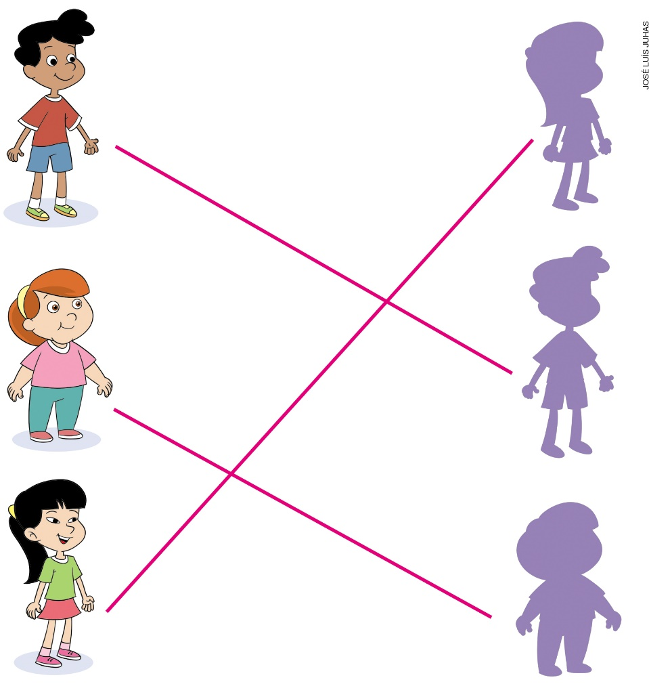

Caso algum aluno não relacione corretamente as crianças e suas sombras, proponha uma atividade no pátio da escola, em um dia de sol, e converse com os alunos sobre as características da sombra. Outra sugestão é levar uma lanterna para a sala de aula e trabalhar com a sombra de diferentes objetos.

10. Os alunos devem fazer X no travesseiro e cercar o par de chinelos. O brinquedo mais próximo de Mara é o carrinho.
Verifique se algum aluno apresentou dificuldade em algum desses conceitos. Se necessário, na sala de aula, apresente uma situação parecida com a trabalhada na atividade: coloque um objeto em cima de uma mesa, um embaixo dela e outros espalhados pelo chão. Peça aos alunos que identifiquem o objeto que está em cima da mesa, aquele que está embaixo e o que está mais próximo deles. Veja se eles percebem que o conceito de “mais perto” depende do referencial.

11. Exemplo de resposta.
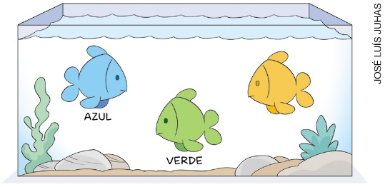

Caso algum aluno não tenha desenhado corretamente os peixes, verifique se ele compreendeu os conceitos de “mesmo sentido” e “sentido contrário” com um exemplo prático na sala de aula: escolha três alunos, peça a um deles que ande em um determinado sentido; em seguida, solicite a outro que ande no mesmo sentido que ele e, por fim, que o terceiro ande no sentido contrário. Se necessário, retome a unidade 2.

12. Devem desenhar um pedaço de corda mais comprido e mais fino.
Considere 50% da questão caso o aluno faça o desenho com apenas uma das características: mais comprido ou mais fino. Para verificar se os alunos compreenderam a atividade, oriente-os a desenhar o pedaço de corda em duas etapas: na primeira, devem desenhar a parte mais comprida; na segunda, a mais fina.

13. Ela deve virar à direita.
Caso algum aluno responda que Luana deve virar à esquerda, retome a ideia de direita e de esquerda trabalhada na unidade 1 e procure propor mais questões que incluam esses conceitos e que exijam uso de vocabulário adequado.

14. Devem cercar as bolas.
Caso algum aluno tenha circulado outros objetos, sugira que, em duplas, eles analisem os objetos da sala de aula para agrupá-los de acordo com seu formato. Em seguida, retome a atividade e peça-lhe que a refaça.

15. alternativa B
Caso algum aluno tenha assinalado outra alternativa, verifique em qual momento ele se equivocou e retome o passo a passo: primeiro, Diego está apenas de short; em seguida, ele coloca as calças e os sapatos; depois a camiseta, o suspensório e a peruca; e, por fim, o laço e o chapéu.

